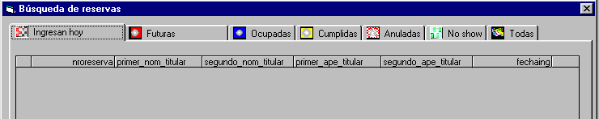Consultar

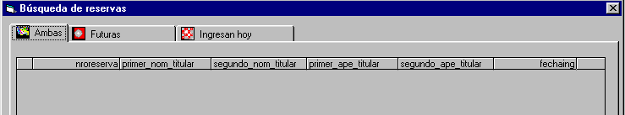Anular - Modificar

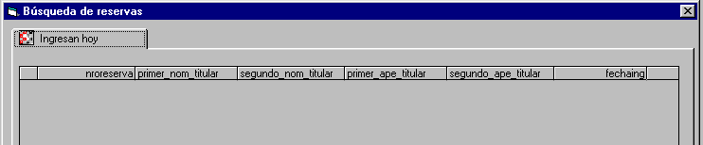Checkin



fh=fhoy



fd > fhoy



fd< fhoy and fh >= fhoy



fh<fhoy




hab_reserva.noshow=1


ANULADAS Union RESERVAS


fh=hoy and Not In CHECKIN

Hab_reservas
Anuladas
Reservas
Checkin
Diferentes tipos que se pueden dar en una misma reserva.
Tipo dominante
fh
fd
fhoy

